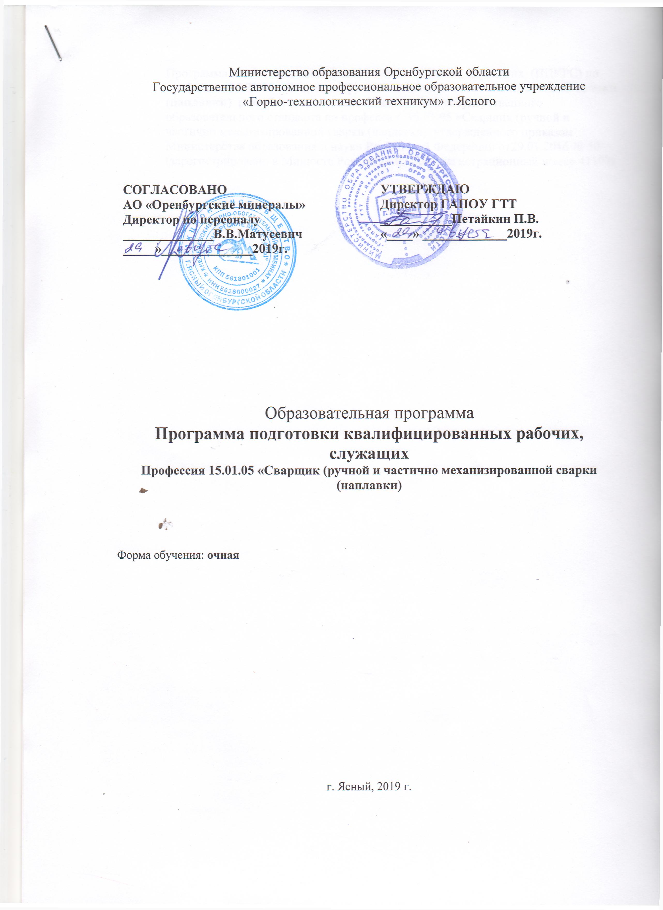

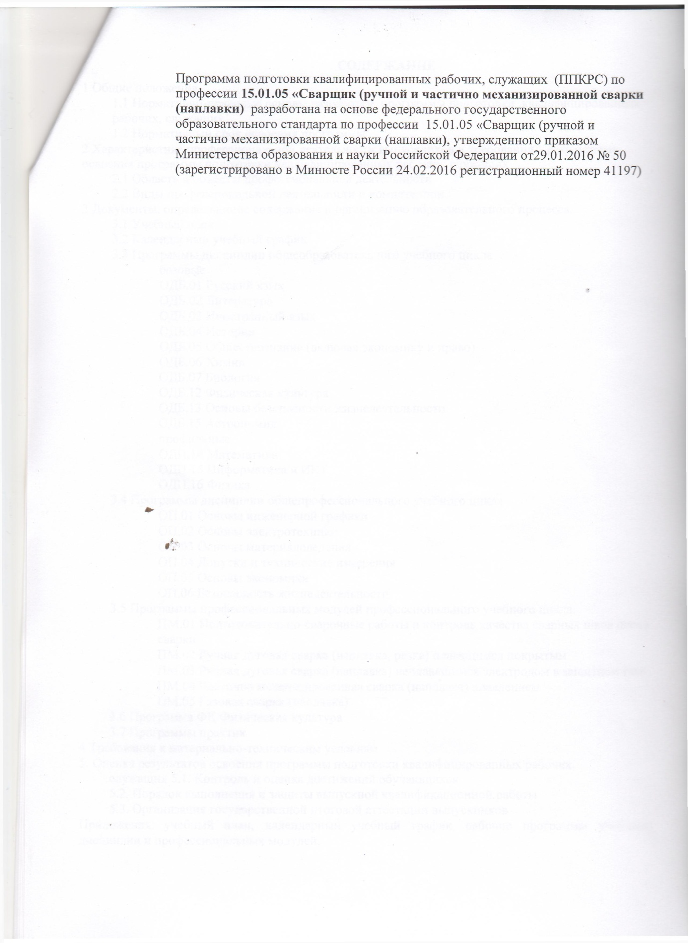
СОДЕРЖАНИЕ

1 Общие положения
1.1 Нормативно-правовые основы разработки программы подготовки квалифицированных
рабочих, служащих
1.2 Нормативный срок освоения программы

2 Характеристика профессиональной деятельности выпускников и требования к результатам освоения программы подготовки квалифицированных рабочих, служащих

2.1 Область и объекты профессиональной деятельности
2.2 Виды профессиональной деятельности и компетенции
3 Документы, определяющие содержание и организацию образовательного процесса.
3.1 Учебный план
3.2 Календарный учебный график
3.3 Программы дисциплин общеобразовательного учебного цикла
базовые
ОДБ.01 Русский язык
ОДБ.02 Литература
ОДБ.03 Иностранный язык
ОДБ.04 История
ОДБ.05 Обществознание (включая экономику и право)
ОДБ.06 Химия
ОДБ.07 Биология
ОДБ.12 Физическая культура
ОДБ.13 Основы безопасности жизнедеятельности
ОДБ.15 Астрономия
профильные
ОДП.14 Математика
ОДП.15 Информатика и ИКТ
ОДП.16 Физика
3.4 Программы дисциплин общепрофессионального учебного цикла
ОП.01 Основы инженерной графики

ОП.02 Основы электротехники
ОП.03 Основы материаловедения
ОП.04 Допуски и технические измерения
ОП.05 Основы экономики
ОП.06 Безопасность жизнедеятельности
3.5 Программы профессиональных модулей профессионального учебного цикла.
ПМ.01 Подготовительно-сварочные работы и контроль качества сварных швов после
сварки
ПМ.02 Ручная дуговая сварка (наплавка, резка) плавящимся покрытым

ПМ.03 Ручная дуговая сварка (наплавка) неплавящимся электродом в защитном газе ПМ.04 Частично механизированная сварка (наплавка) плавлением
ПМ.05 Газовая сварка (наплавка)

3.6 Программа ФК Физическая культура
3.7 Программы практик
- Требования к материально-техническим условиям
- Оценка результатов освоения программы подготовки квалифицированных рабочих, служащих 5.1. Контроль и оценка достижений обучающихся

5.2. Порядок выполнения и защиты выпускной квалификационной работы
5.3. Организация государственной итоговой аттестации выпускников
Приложения: учебный план, календарный учебный график, рабочие программы учебных
дисциплин и профессиональных модулей.

- ОБЩИЕ ПОЛОЖЕНИЯ

1.1. Нормативно-правовые основы разработки программы подготовки квалифицированных рабочих, служащих

Программа подготовки квалифицированных рабочих, служащих Государственного автономного профессионального образовательного учреждения «Горно технологический техникум» г.Ясного Оренбургской области - комплекс нормативно-методической документации, регламентирующий содержание, организацию и оценку качества подготовки обучающихся и выпускников по профессии 15.01.05 Сварщик (ручной и частично механизированной сварки (наплавки).

Нормативную правовую основу разработки программы подготовки квалифицированных рабочих, служащих (далее - программа) составляют:

- Федеральный закон «Об образовании» от 29.12.2012 N 273-ФЗ;

2 Приказ Министерства образования и науки РФ от 29 января 2016г. N50 «Об утверждении федерального государственного образовательного стандарта среднего профессионального образования по профессии 15.01.05 Сварщик (ручной и частично механизированной сварки (наплавки) (Зарегистрировано в Минюсте России 24 февраля 2016 г. N 41197) (в ред. Приказа Минобрнауки России от 14.09.2016 N 1193);

- Приказ Минобрнауки России «Об утверждении Положения о практике обучающихся, осваивающих основные профессиональные образовательные программы среднего профессионального образования» от 18 апреля 2013 г. № 291 (в редакции Приказа Минобрнауки России от 18.08.2016 N 1061);

- Приказ Минобрнауки России «Об утверждении порядка организации и осуществления образовательной деятельности по образовательным программам среднего профессионального образования» от 14 июня 2013 г. № 464 (в редакции Приказа Минобрнауки России от 15.12.2014 № 1580);

- Приказ Минобрнауки России «Об утверждении Порядка проведения государственной итоговой аттестации по образовательным программам среднего профессионального образования» от 16.08.2013 N 968 (ред. от 31.01.2014) (Зарегистрировано в Минюсте России 01.11.2013 N 30306);

- Профессиональный стандарт «Сварщик», утвержденного приказом Минтруда России от 28.11.2013 N 701н (Зарегистрирован в Минюсте России 13.02.2014 N 31301);

- Примерная основная образовательная программа 15.01.05 Сварщик (ручной и частично механизированной сварки (наплавки). Регистрационный номер: 15.01.05-170919, дата регистрации в реестре: 19.09.2017, реквизиты решения о включении ПООП в реестр: протокол № 4 от 31.03.2017г.;

1.2. Нормативный срок освоения программы

Срок получения СПО по профессии 15.01.05 Сварщик (ручной и частично механизированной сварки (наплавки) в очной форме обучения и соответствующая квалификация приводятся в таблице:

Уровень образования, | Наименование квалификации | Срок получения СПО по
необходимый для приема на | (профессий по | ППКРС в очной форме
обучение по ППКРС | Общероссийскому | обучения
 | классификатору профессий

 | рабочих, должностей
 | служащих и тарифных
 | разрядов) (ОК 016 - 94)
Основное общее | Сварщик ручной дуговой | 2 года 10 мес.
образование | сварки плавящимся
 | покрытым электродом
 | Сварщик частично
 | механизированной сварки
 | плавлением
 | Сварщик ручной дуговой
 | сварки неплавящимся
 | электродом в защитном газе
 | Газосварщик

- ХАРАКТЕРИСТИКА ПРОФЕССИОНАЛЬНОЙ ДЕЯТЕЛЬНОСТИ

ВЫПУСКНИКОВ И ТРЕБОВАНИЯ К РЕЗУЛЬТАТАМ ОСВОЕНИЯ ПРОГРАММЫ ПОДГОТОВКИ

КВАЛИФИЦИРОВАННЫХ РАБОЧИХ, СЛУЖАЩИХ

2.1 Область и объекты профессиональной деятельности

Область профессиональной деятельности выпускников: изготовление, реконструкция, монтаж, ремонт и строительство конструкций различного назначения с применением ручной и частично механизированной сварки (наплавки) во всех пространственных положениях сварного шва.

Объекты профессиональной деятельности выпускников:

технологические процессы сборки, ручной и частично механизированной сварки (наплавки) конструкций;

сварочное оборудование и источники питания, сборочно-сварочные приспособления; детали, узлы и конструкции из углеродистых и конструкционных сталей и из цветных

металлов и сплавов;
конструкторская, техническая, технологическая и нормативная документация.

2.2 Виды профессиональной деятельности и компетенции

Обучающийся по профессии 15.01.05 Сварщик (ручной и частично механизированной сварки (наплавки) готовится к следующим видам деятельности:

ВД 1 Проведение подготовительных, сборочных операций перед сваркой, зачистка и контроль сварных швов после сварки

ВД 2 Ручная дуговая сварка (наплавка, резка) плавящимся покрытым электродом
ВД 3 Ручная дуговая сварка (наплавка) неплавящимся электродом в защитном газе
ВД 4 Частично механизированная сварка (наплавка) плавлением
ВД 5 Газовая сварка (наплавка)

Выпускник, освоивший ППКРС, должен обладать общими компетенциями, включающими в себя способность:

ОК 1 Понимать сущность и социальную значимость будущей профессии, проявлять к ней устойчивый интерес

ОК 2 Организовывать собственную деятельность, исходя из цели и способов ее достижения, определенных руководителем

ОК 3 Анализировать рабочую ситуацию, осуществлять текущий и итоговый контроль, оценку
- коррекцию собственной деятельности, нести ответственность за результаты своей

работы

ОК 4 Осуществлять поиск информации, необходимой для эффективного выполнения профессиональных задач

ОК 5 Использовать информационно-коммуникационные технологии в профессиональной деятельности

ОК 6 Работать в команде, эффективно общаться с коллегами, руководством

Выпускник, освоивший ППКРС, доложен обладать профессиональными компетенциями, соответствующими видам деятельности:

ВД 1 Проведение подготовительных, сборочных операций перед сваркой, зачистка и контроль сварных швов после сварки:

ПК 1.1 Читать чертежи средней сложности и сложных сварных металлоконструкций

ПК 1.2 Использовать конструкторскую, нормативно-техническую и производственно-технологическую документацию по сварке

ПК 1.3 Проверять оснащенность, работоспособность, исправность и осуществлять настройку оборудования поста для различных способов сварки

ПК 1.4 Подготавливать и проверять сварочные материалы для различных способов сварки
ПК 1.5 Выполнять сборку и подготовку элементов конструкции под сварку

ПК 1.6 Проводить контроль подготовки и сборки элементов конструкции под сварку
ПК 1.7 Выполнять предварительный, сопутствующий (межслойный) подогрева металла ПК 1.8 Зачищать и удалять поверхностные дефекты сварных швов после сварки

ПК 1.9 Проводить контроль сварных соединений на соответствие геометрическим размерам, требуемым конструкторской и производственно-технологической документации по сварке

ВД 2 Ручная дуговая сварка (наплавка, резка) плавящимся покрытым электродом:

ПК 2.1 Выполнять ручную дуговую сварку различных деталей из углеродистых и конструкционных сталей во всех пространственных положениях сварного шва

ПК 2.2 Выполнять ручную дуговую сварку различных деталей из цветных металлов и сплавов во всех пространственных положениях сварного шва

ПК 2.3 Выполнять ручную дуговую наплавку покрытыми электродами различных деталей
ПК 2.4. Выполнять дуговую резку различных деталей

ВД 3 Ручная дуговая сварка (наплавка) неплавящимся электродом в защитном газе:

ПК 3.1 Выполнять ручную дуговую сварку (наплавку) неплавящимся электродом в защитном газе различных деталей из углеродистых и конструкционных сталей во всех пространственных положениях сварного шва

ПК 3.2 Выполнять ручную дуговую сварку (наплавку) неплавящимся электродом в защитном газе различных деталей из цветных металлов и сплавов во всех пространственных положениях сварного шва.

ПК 3.3 Выполнять ручную дуговую наплавку неплавящимся электродом в защитном газе различных деталей

ВД 4 Частично механизированная сварка (наплавка) плавлением:

ПК 4.1 Выполнять частично механизированную сварку плавлением различных деталей из углеродистых и конструкционных сталей во всех пространственных положениях сварного шва

ПК 4.2 Выполнять частично механизированную сварку плавлением различных деталей и конструкций из цветных металлов и сплавов во всех пространственных положениях сварного шва

ПК 4.3 Выполнять частично механизированную наплавку различных деталей

ВД 5 Газовая сварка (наплавка)

ПК 5.1 Выполнять газовую сварку различных деталей из углеродистых и конструкционных сталей во всех пространственных положениях сварного шва.

ПК 5.2 Выполнять газовую сварку различных деталей из цветных металлов и сплавов во всех пространственных положениях сварного шва.

ПК 5.3 Выполнять газовую наплавку

- ДОКУМЕНТЫ, ОПРЕДЕЛЯЮЩИЕ СОДЕРЖАНИЕ И ОРГАНИЗАЦИЮ ОБРАЗОВАТЕЛЬНОГО

ПРОЦЕССА

3.1 Учебный план
3.2 Календарный учебный график
3.3 Программы дисциплин общеобразовательного учебного цикла
базовые

ОДБ.01 Русский язык
ОДБ.02 Литература
ОДБ.03 Иностранный язык
ОДБ.04 История
ОДБ.05 Обществознание (включая экономику и право)
ОДБ.06 Химия
ОДБ.07 Биология
ОДБ.12 Физическая культура
ОДБ.13 Основы безопасности жизнедеятельности
ОДБ.15 Астрономия
Профильные
ОДП.14. Математика
ОДП.15. Физика
ОДП.16. Информатика и ИКТ
3.4 Программы дисциплин общепрофессионального учебного цикла
ОП.01 Основы инженерной графики
ОП.02 Основы электротехники
ОП.03 Основы материаловедения
ОП.04 Допуски и технические измерения
ОП.05 Основы экономики
ОП.06 Безопасность жизнедеятельности
3.5 Программы профессиональных модулей профессионального учебного цикла.
ПМ.01 Подготовительно-сварочные работы и контроль качества сварных швов после
сварки

ПМ.02 Ручная дуговая сварка (наплавка, резка) плавящимся покрытым

ПМ.03 Ручная дуговая сварка (наплавка) неплавящимся электродом в защитном газе ПМ.04 Частично механизированная сварка (наплавка) плавлением
ПМ.05 Газовая сварка (наплавка)

3.6 Программа ФК. Физическая культура
3.7 Программы практик

- ТРЕБОВАНИЯ К МАТЕРИАЛЬНО-ТЕХНИЧЕСКИМ УСЛОВИЯМ

Перечень кабинетов, лабораторий, мастерских и др., обеспечивающих проведение всех предусмотренных образовательной программой видов занятий, практических и лабораторных работ, учебной практики, выпускной квалификационной работы:

Кабинеты:

технической графики;

безопасности жизнедеятельности и охраны труда; теоретических основ сварки и резки металлов.

Лаборатории:
материаловедения;
электротехники и сварочного оборудования;
испытания материалов и контроля качества сварных соединений.

Мастерские:
слесарная;
сварочная

Спортивный комплекс:
спортивный зал;
открытый стадион широкого профиля с элементами полосы препятствий;

Залы:

библиотека, читальный зал с выходом в сеть Интернет; актовый зал.

Перечень минимально необходимого набора инструментов:
защитные очки для сварки;
защитные очки для шлифовки;
сварочная маска;
защитные ботинки;
средство защиты органов слуха;
ручная шлифовальная машинка (болгарка) с защитным кожухом;
металлическая щетка для шлифовальной машинки, подходящая ей по размеру;
огнестойкая одежда;
молоток для отделения шлака;
зубило;
разметчик;
напильники;

металлические щетки;
молоток;
универсальный шаблон сварщика;
стальная линейка с метрической разметкой;
прямоугольник;
струбцины и приспособления для сборки под сварку;

оборудование для ручной дуговой сварки плавящимся покрытым электродом, частично механизированной сварки плавлением и для ручной дуговой сварки неплавящимся электродом в защитном газе.
Все инструменты и рабочая одежда должны соответствовать положениям техники безопасности и гигиены труда, установленным в Российской Федерации.

- ОЦЕНКА РЕЗУЛЬТАТОВ ОСВОЕНИЯ
ПРОГРАММЫ ПОДГОТОВКИ КВАЛИФИЦИРОВАННЫХ РАБОЧИХ, СЛУЖАЩИХ

5.1. Контроль и оценка достижений обучающихся

  - целью контроля и оценки результатов подготовки и учета индивидуальных образовательных достижений обучающихся применяются:

- входной контроль;
- текущий контроль;
- промежуточный контроль.

Правила участия в контролирующих мероприятиях и критерии оценивания достижений

студентов определяются Положением о формах, периодичности и порядке текущего контроля успеваемости и промежуточной аттестации обучающихся и Положением о формировании фонда оценочных средств.

Входной контроль

Назначение входного контроля состоит в определении способностей обучающегося и его готовности к восприятию и освоению учебного материала. Входной контроль, предваряющий обучение, проводится в форме тестирования.

Текущий контроль
Текущий контроль успеваемости обеспечивает оценку уровня освоения учебных дисциплин

- проводится преподавателем на любом из видов учебных занятий. Методы текущего контроля выбираются преподавателем исходя из специфики учебной дисциплины, профессионального модуля.

Текущий контроль знаний может иметь следующие виды:
– устный опрос на практических и теоретических занятиях;

– проверка выполнения письменных заданий, практических работ (в том числе, домашних и самостоятельных);

– защита лабораторных работ;
– административные срезы знаний;
– контрольные работы;
– тестовые задания;
– рейтинговая система контроля знаний;
– контроль самостоятельной работы (в письменной или устной форме) и пр.

Промежуточный контроль

Промежуточная аттестация обеспечивает как оценку уровня освоения учебных дисциплин, так и оценку компетенций студентов и проводится непосредственно после завершения освоения программ профессиональных модулей, учебных дисциплин, а также после изучения междисциплинарных курсов и прохождения учебной и производственной практики в составе профессионального модуля.

Конкретные формы (экзамен, экзамен (квалификационный), зачет, дифференцированный зачет) по каждой учебной дисциплине и профессиональному модулю проводятся в соответствии с учебным планом и доводятся до сведения студентов в течение первых двух месяцев от начала обучения.

Промежуточную аттестацию в форме экзамена проводят в день, освобожденный от других форм учебной нагрузки. Если дни экзаменов чередуются с днями учебных занятий, выделение времени на подготовку к экзамену не требуется, и проводить его можно на следующий день после завершения освоения соответствующей программы. Если два экзамена запланированы в рамках одной календарной недели без учебных занятий между ними, для подготовки ко второму экзамену, в т. ч. для проведения консультаций предусматривается не менее 2 дней.

Промежуточную аттестацию в форме зачета или дифференцированного зачета проводят за счет часов, отведенных на освоение соответствующего профессионального модуля или учебной дисциплины.

Обязательной формой промежуточной аттестации по профессиональным модулям является экзамен квалификационный, который представляет собой форму независимой оценки результатов обучения с участием работодателей. Экзамен квалификационный проверяет готовность обучающегося к выполнению указанного вида профессиональной деятельности и сформированность у него компетенций, определенных в разделе «Требования к результатам освоения программы подготовки квалифицированных рабочих, служащих» ФГОС СПО. Итогом проверки является однозначное решение: «вид деятельности освоен / не освоен» с оценкой в пятибалльной системе: 5, 4, 3, 2.

Условием допуска к экзамену квалификационному является успешное освоение обучающимися всех элементов программы профессионального модуля: теоретической части модуля (МДК) и практик.

5.2. Порядок выполнения и защиты выпускной квалификационной работы

- соответствии с Федеральным законом «Об образовании в Российской Федерации» от 29.12.2012 г. №273, Приказом Министерства образования и науки РФ от 16.08.2013 г. № 968 «Об утверждении Порядка проведения государственной итоговой аттестации по образовательным программам среднего профессионального образования» государственная итоговая аттестация (далее – ГИА), завершающая освоение основных профессиональных образовательных программ среднего профессионального образования, является обязательной. Формой государственной итоговой аттестации является защита выпускной квалификационной работы (ВКР).

ВКР выполняется в виде выпускной практической квалификационной работы и письменной экзаменационной работы.

Темы выпускных квалификационных работ определяются ГАПОУ ГТТ. Обучающемуся предоставляется право выбора темы, в том числе предложения своей тематики с необходимым обоснованием целесообразности ее разработки для практического применения. При этом тематика работы должна соответствовать содержанию одного или нескольких профессиональных модулей, входящих в образовательную программу среднего профессионального образования по данной профессии; выпускная практическая квалификационная работа должна предусматривать сложность работы не ниже уровня по профессии рабочего, предусмотренного ФГОС СПО.

Программа государственной итоговой аттестации, требования к выпускным квалификационным работам, а также критерии оценки знаний утверждаются техникумом после их обсуждения на заседании педагогического Совета с участием председателей государственных экзаменационных комиссий и доводятся до сведения студентов не позднее, чем за шесть месяцев до начала государственной итоговой аттестации.

К государственной итоговой аттестации допускается обучающийся, не имеющий академической задолженности и в полном объеме выполнивший учебный план или индивидуальный учебный план по данной образовательной программе.

Базовым предприятием техникума является предприятие – АО «Оренбургские минералы», отношения с которым строятся на принципах социального партнерства на основе Договора о долгосрочном сотрудничестве.

На основании данного договора предприятие обязуется предоставлять документацию, необходимую для выполнения работы, принимать участие в разработке программ государственной итоговой аттестации, участвовать в работе государственной экзаменационной комиссии (ГЭК) в качестве членов и председателей при проведении государственной итоговой аттестации выпускников.

На государственную итоговую аттестацию отводится 3 недели.

5.3. Организация государственной итоговой аттестации выпускников

- целях определения соответствия результатов освоения студентами ППКРС по профессии 15.01.05 Сварщик (ручной и частично механизированной сварки (наплавки) государственная итоговая аттестация проводится государственной экзаменационной комиссией, которая создается приказом директора техникума. Государственная экзаменационная комиссия (далее ГЭК) формируется из

преподавателей ГАПОУ ГТТ, имеющих высшую или первую квалификационную категорию; лиц, представителя работодателей. Государственную экзаменационную комиссию возглавляет председатель, который организует и контролирует деятельность государственной экзаменационной комиссии, обеспечивает единство требований, предъявляемых к выпускникам.

Председатель государственной экзаменационной комиссии утверждается Министерством образования Оренбургской области. Председателем государственной экзаменационной комиссии ГАПОУ ГТТ утверждается лицо, не работающее в образовательной организации, из числа ведущих специалистов - представителей работодателей. Заместителем председателя государственной экзаменационной комиссии назначается заместитель директора техникума. Государственная экзаменационная комиссия действует в течение одного календарного года.

Для организации работы Государственной экзаменационной комиссии и процедуры проведения государственной итоговой аттестации заместитель директора по учебно –производственной работе должен представить следующие документы:

- Приказ директора техникума о допуске к ГИА студентов;
- Протоколы заседаний ГЭК;

- Сводную ведомость оценок по всем дисциплинам, междисциплинарным курсам, профессиональным модулям, учебным и производственным практикам в соответствии с учебным планом профессии;

- Зачетные книжки студентов;

- Готовые письменные экзаменационные работы с отзывом руководителя, с заданием на письменную экзаменационную работу;

Студенты могут представить для рассмотрения государственной экзаменационной

комиссии портфолио, либо отдельные документы, свидетельствующие о сформированности общих и профессиональных компетенций: отчеты о ранее достигнутых результатах, дополнительные сертификаты, свидетельства (дипломы) олимпиад, конкурсов, творческие работы по специальности, характеристики с мест прохождения преддипломной практики, резюме и т.д.

Решения ГЭК принимаются на закрытых заседаниях простым большинством голосов членов комиссии, участвующих в заседании, при обязательном присутствии председателя комиссии или его заместителя. При равном числе голосов голос председательствующего на заседании государственной экзаменационной комиссии является решающим. Решение государственной экзаменационной комиссии оформляется протоколом, который подписывается председателем государственной экзаменационной комиссии (в случае отсутствия председателя - его заместителем) и секретарем государственной экзаменационной комиссии и хранится в архиве.

Лицам, не проходившим государственной итоговой аттестации по уважительной причине, предоставляется возможность пройти государственную итоговую аттестацию без отчисления из техникума. Дополнительные заседания государственных экзаменационных комиссий организуются

- установленные образовательной организацией сроки, но не позднее четырех месяцев после подачи заявления лицом, не проходившим государственной итоговой аттестации по уважительной причине.
Обучающиеся, не прошедшие государственной итоговой аттестации или получившие на

государственной итоговой аттестации неудовлетворительные результаты, проходят государственную итоговую аттестацию не ранее чем через шесть месяцев после прохождения государственной итоговой аттестации впервые. Для прохождения государственной итоговой аттестации лицо, не прошедшее государственную итоговую аттестацию по неуважительной причине или получившее на государственной итоговой аттестации неудовлетворительную оценку, восстанавливается в образовательной организации на период не менее 10 недель для прохождения государственной итоговой аттестации. Повторное прохождение государственной итоговой аттестации для одного лица назначается не более двух раз.

По результатам государственной аттестации выпускник, участвовавший в государственной итоговой аттестации, имеет право подать в апелляционную комиссию письменное апелляционное заявление о нарушении, по его мнению, установленного порядка проведения государственной итоговой аттестации и (или) несогласии с ее результатами.

